ТЕХНИЧЕСКИ УНИВЕРСИТЕТ - СОФИЯ
Учебна дисциплина: Режими и експлоатация на електрически централи
Студент/ка/ : | Фак. №
Специалност : ЕЕ и ЕО | Група :
Ръководител : | Дата :

ПРОТОКОЛ № 2

Лабораторно упражнение № 2
Тема : Изследване на автомат за гасене на полето на синхронни генератори с дъгогасителна решетка
1. Теоретична постановка

2. Схеми на опитната постановка

а) Определяне на времената на включване и изключване на главните и дъгогасителните контакти

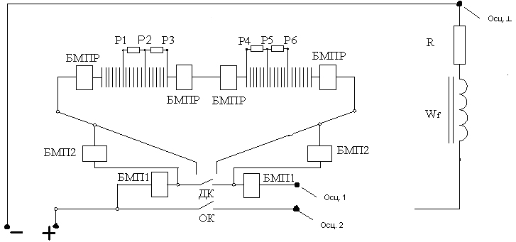

б) Изменение на тока и напрежението на възбудителната намотка при изключване на АГП

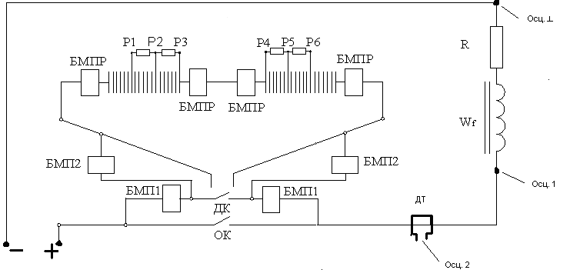

3. Опитни данни и резултати от изчисленията

а) Определяне на времената на включване и изключване на главните и дъгогасителните контакти

U_{гл} , V =f (t), ms U_{дг} , V=f (t), ms
t, ms
U_{гл}, V
U_{дг}, V

б) Изменение на тока и напрежението на възбудителната намотка при изключване на АГП

Iв, A =f (t), ms Uв, V=f (t), ms
t, ms
I _{в}, A
U_{в},V

Изводи:

4. Графики :

